THẦY LAM | ĐỀ ÔN TẬP  Môn học: TOÁN 12  Thời gian làm bài: phút  Mã đề: 001

PHẦN III. Câu trắc nghiệm trả lời ngắn.
Câu 1. Cho hình chóp ${S.ABCD}$ có đáy là hình vuông cạnh bằng ${\sqrt{7}}$, tam giác ${SAB}$ vuông cân tại ${S}$ và nằm trong mặt phẳng vuông góc với $(ABCD)$. Tính khoảng cách giữa hai đường thẳng ${BC}$ và ${SA}$ (kết quả làm tròn đến hàng phần mười).

Lời giải:
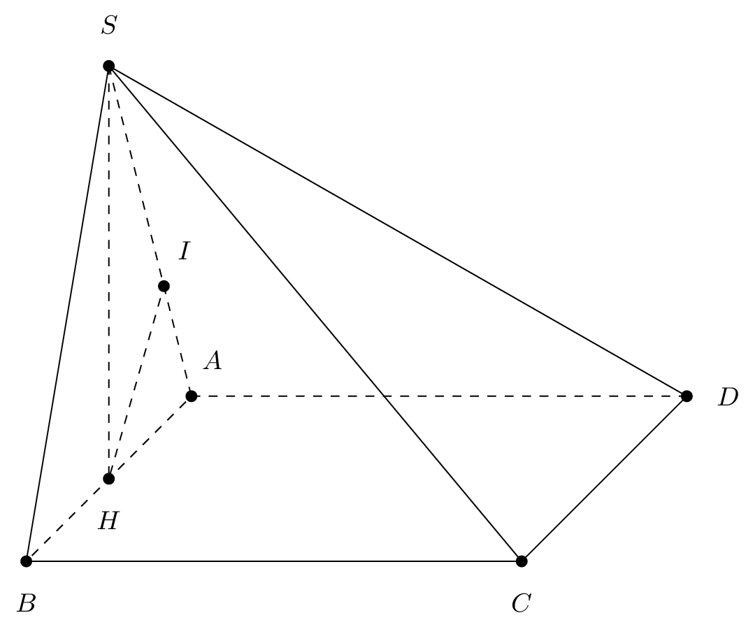

Gọi ${H}$ là trung điểm của ${AB}\Rightarrow SH \bot (ABCD)$.

Kẻ $HI\bot SA \Rightarrow BC \bot HI$.

Tam giác ${SAB}$ vuông cân nên $SH=HA=\dfrac{AB}{2}=\frac{\sqrt{7}}{2}$.

$SA=SH\sqrt {2}= \frac{\sqrt{7}}{2}\sqrt {2}=\frac{\sqrt{14}}{2}$.

$d(BC,SA)=HI=\dfrac{SA}{2}=\frac{\sqrt{14}}{4}=0,9$.
Đáp án: 0,9

Câu 2. Cho hình chóp ${S.ABCD}$ có đáy là hình vuông cạnh bằng ${1}$, tam giác ${SAB}$ vuông cân tại ${S}$ và nằm trong mặt phẳng vuông góc với $(ABCD)$. Tính khoảng cách giữa hai đường thẳng ${BC}$ và ${SA}$ (kết quả làm tròn đến hàng phần mười).

Lời giải:
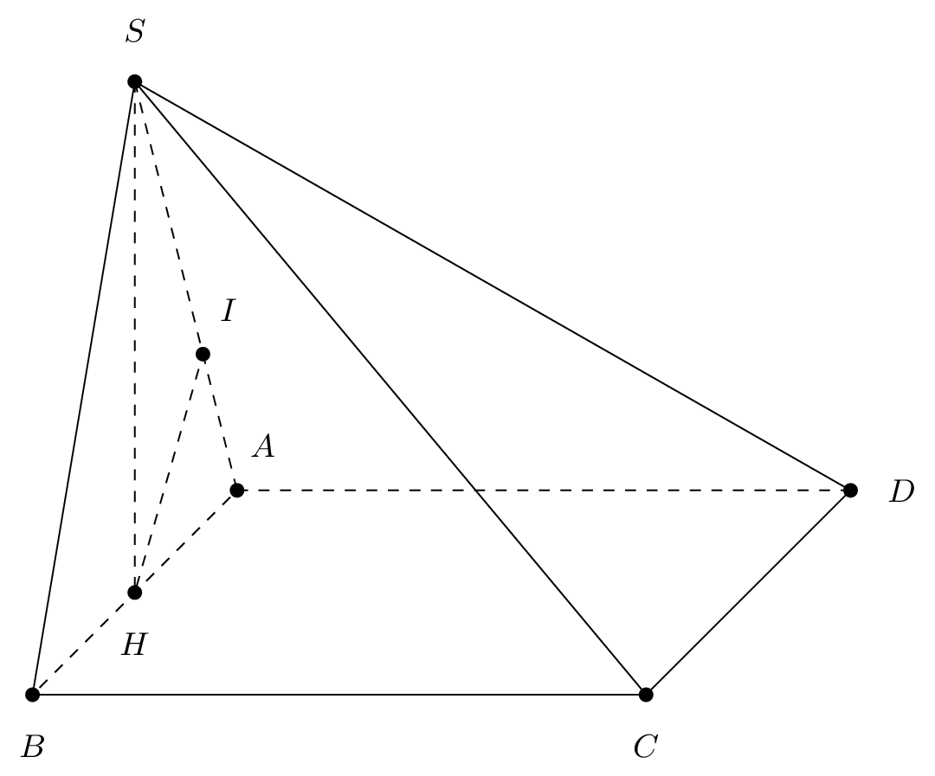

Gọi ${H}$ là trung điểm của ${AB}\Rightarrow SH \bot (ABCD)$.

Kẻ $HI\bot SA \Rightarrow BC \bot HI$.

Tam giác ${SAB}$ vuông cân nên $SH=HA=\dfrac{AB}{2}=\frac{1}{2}$.

$SA=SH\sqrt {2}= \frac{1}{2}\sqrt {2}=\frac{\sqrt{2}}{2}$.

$d(BC,SA)=HI=\dfrac{SA}{2}=\frac{\sqrt{2}}{4}=0,4$.
Đáp án: 0,4

Câu 3. Cho hình chóp ${S.ABCD}$ có đáy là hình vuông cạnh bằng ${\sqrt{3}}$, tam giác ${SAB}$ vuông cân tại ${S}$ và nằm trong mặt phẳng vuông góc với $(ABCD)$. Tính khoảng cách giữa hai đường thẳng ${BC}$ và ${SA}$ (kết quả làm tròn đến hàng phần mười).

Lời giải:
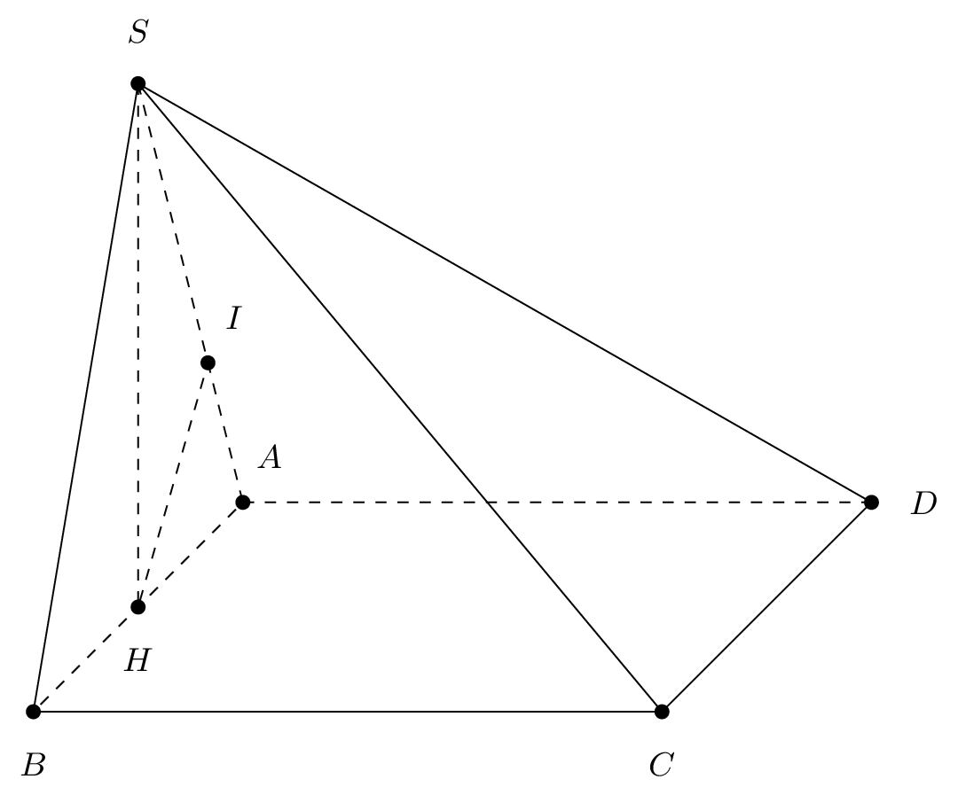

Gọi ${H}$ là trung điểm của ${AB}\Rightarrow SH \bot (ABCD)$.

Kẻ $HI\bot SA \Rightarrow BC \bot HI$.

Tam giác ${SAB}$ vuông cân nên $SH=HA=\dfrac{AB}{2}=\frac{\sqrt{3}}{2}$.

$SA=SH\sqrt {2}= \frac{\sqrt{3}}{2}\sqrt {2}=\frac{\sqrt{6}}{2}$.

$d(BC,SA)=HI=\dfrac{SA}{2}=\frac{\sqrt{6}}{4}=0,6$.
Đáp án: 0,6

-----HẾT-----

